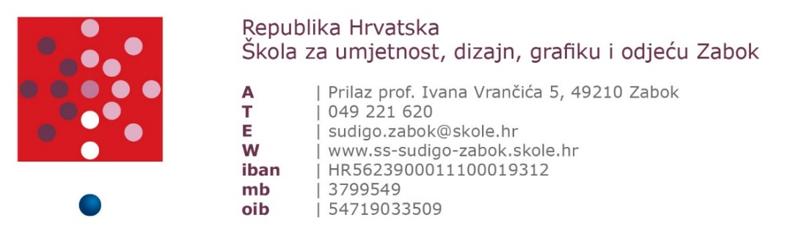

Raspored polaganja popravnih ispita u šk. god. 2024./2025.

PREDMET | DATUM  VRIJEME | RAZRED | POVJERENSTVO | UČIONICA
1 | 2 | 4 | 5 | 6
PISMO | 22. kolovoza 2025. god. (petak) u 8⁰⁰ sati | 1.D | Aleksandra Mašić Tumpa  Nikolina Ptičar  Ivanka Jagečić – razrednica | Crtaona  c
SOLFEGGIO | 22. kolovoza 2025. god. (petak) u 8⁰⁰ sati | 1.GU  (pripremni – pjevač)  2.GU  3.GU  1.GU | Jasmina Belošević  Silva Milostić  Emili Špac - razrednica  Iva Peharec - razrednica | Glazbena škola
HARMONIJA | 22. kolovoza 2025. god. (petak) u 10⁰⁰ sati | 2.GU | Jasmina Belošević  Silva Milostić  Iva Peharec - razrednica | Glazbena škola

Ravnateljica:
Božica Šarić, dipl. pedagoginja

